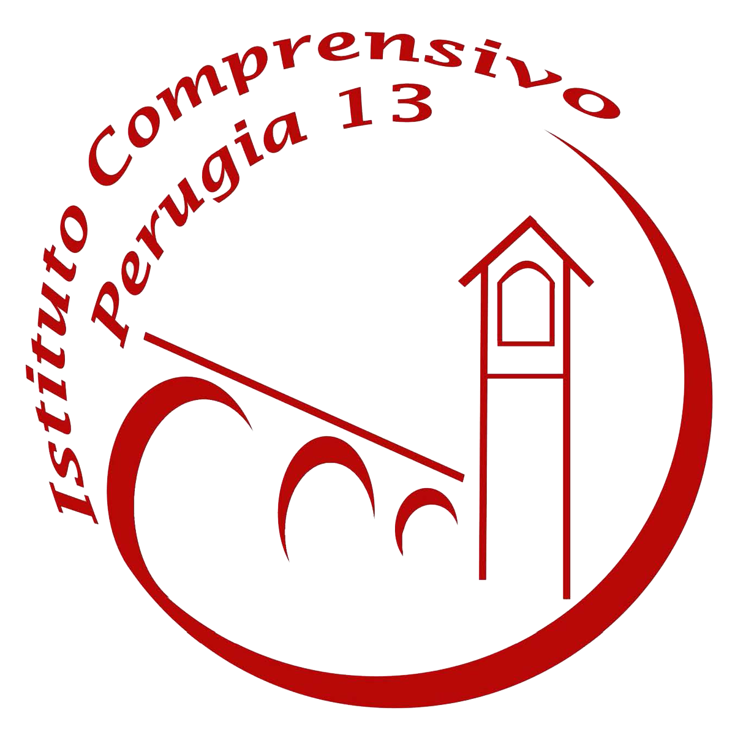

ISTITUTO COMPRENSIVO PERUGIA 13

Sede Legale: Via Garigliano, 9 – 06134

Ponte Valleceppi (PG) Sito Web: www.icperugia13.gov.it

-----------------------------------------------------------------------------------------------------------------------------------------------
Cod. Mecc. PGIC854007 – Cod. Fisc. 94152350545 Tel. 075 6920177 – Fax 075 5928004 – pgic854007@istruzione.it - pgic854007@pec.istruzione.it

SCHEDA DI MONITORAGGIO E VALUTAZIONE IN ITINERE
PROGETTI POF
A cura del docente responsabile

PROGETTO: __________________________________________________________________________
Docente responsabile: ____________________________________________________________________
Inizio progetto____________________ fine progetto________________________
Avanzamento del progetto:
10% | 20% | 30% | 40% | 50% | 60% | 70% | 80% | 90% | 100%

- Rispetto dei tempi di attuazione
- Ritardo nei tempi di attuazione Se B, precisare motivi___________________________

GRADO DI PARTECIPAZIONE DEI DESTINATARI
- Alto C) sufficiente
- Buono D) scarso

COINVOLGIMENTO DEI GENITORI NELLA PREPARAZIONE E/O REALIZZAZIONE DEL PROGETTO:

Hanno contribuito con idee, suggerimenti, proposte a vario titolo □ sì □ no
Sono stati informati delle attività del progetto □ sì □ no
Nessun coinvolgimento in particolare □ sì □ no

COLLABORAZIONI ATTIVATE:
___________________________________________________________________________________
LE ATTIVITÀ SONO REALIZZATE IN COERENZA CON QUANTO PREVISTO DAL PROGETTO?

□ _{Sì □ NO} Se no specificare i motivi_________________________________________

Ponte Valleceppi, Firma docente responsabile_______________________________

